บทที่ 5
ผลการทดลองและการประเมินผล

5.1 ผลการทดลอง

ผลการทดลองของระบบแสดงตามขั้นตอนการใช้งานดังนี้
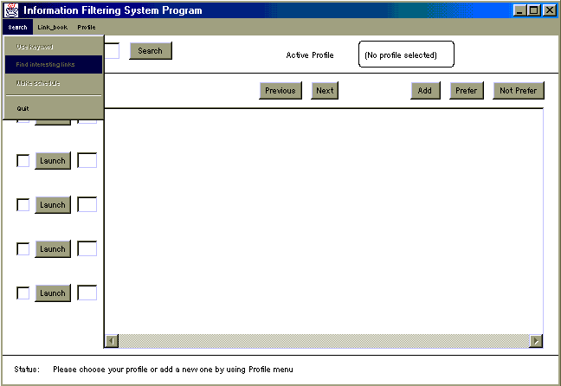
- หน้าจอเริ่มต้นของระบบเมื่อเริ่มเรียกใช้มีลักษณะดังรูปที่ 5.1 จากรูปสังเกตได้ว่าเราจะไม่สามารถเรียกใช้การทำงานอื่น ๆ ของระบบได้ เนื่องจากยังไม่ได้ระบุตัวผู้ใช้ให้ระบบทราบ
รูปที่ 5.1 แสดงหน้าจอเริ่มต้นของระบบ
- เลือกเมนู Profile -> add new profile จะได้หน้าจอดังรูปที่ 5.2 เพื่อใส่ข้อมูลของผู้ใช้และความสนใจต่อเว็บไซต์ประเภทต่าง ๆ เมื่อใส่ครบแล้วจึงกดปุ่ม OK หากใส่ข้อมูลทุกอย่างถูกต้องจะกลับไปที่หน้าจอเริ่มต้น

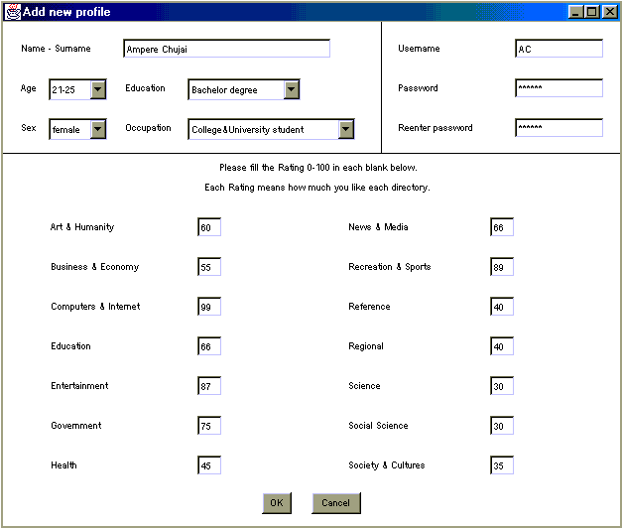
รูปที่ 5.2 แสดงการสร้างข้อมูลผู้ใช้คนใหม่
- จะสามารถเริ่มใช้งานระบบได้ เริ่มจากการค้นหาด้วยคีย์เวิร์ด จากตัวอย่างในรูปที่ 5.3 ใช้คำว่า "thailand" ได้ผลลัพธ์ดังรูป รายละเอียดของส่วนต่าง ๆ ในหน้าจอนี้ตามที่แสดงในรูปมีดังนี้
- จำนวนลิงค์ที่ค้นหาได้และหมายเลขลิงค์ที่แสดงอยู่
- Checkbox สำหรับเลือกแต่ละลิงค์เพื่อใช้ร่วมกับปุ่ม Add, Prefer และ Not Prefer
- ปุ่ม Launch สำหรับเข้าไปดูลิงค์นั้น ๆ ผ่านทาง Internet Explorer
- Rating หรือค่าความน่าสนใจของแต่ละลิงค์
- รายละเอียดของลิงค์มีลิงค์ละ 3 บรรทัด ดังนี้
บรรทัดที่ 1 ประกอบด้วย 2 ส่วนคือ URL และ ไดเรกทอรีของลิงค์
บรรทัดที่ 2 เป็นหัวข้อหรือ Title ของลิงค์
บรรทัดที่ 3 เป็นรายละเอียดของลิงค์
- ปุ่ม Prev และ Next ใช้เปลี่ยนหน้าเพื่อดูลิงค์ก่อนหน้าและลิงค์ถัดไป
- ปุ่ม Add สำหรับนำลิงค์ที่เลือกที่ Checkbox ไปเก็บไว้ในสมุดเก็บลิงค์
- ปุ่ม Prefer และ Not Prefer สำหรับให้ผู้ใช้สอนระบบว่าชอบหรือไม่ชอบลิงค์ที่เลือกไว้โดย Checkbox
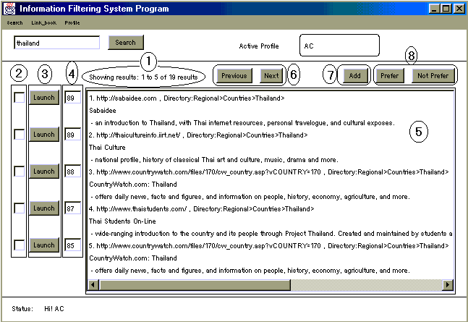
รูปที่ 5.3 แสดงผลการค้นหาด้วยคีย์เวิร์ด
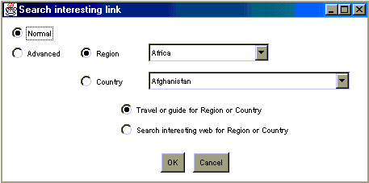
- การค้นหาแบบตามความชอบของผู้ใช้สามารถทำได้โดยเลือกเมนู Search -> Find interesting links จะมีหน้าจอขึ้นมาดังรูปที่ 5.4 เพื่อให้เลือกว่าจะค้นหาแบบทั่วไปหรือจะระบุสัญชาติของเว็บไซต์ที่ต้องการค้นหาด้วย ผลลัพธ์ที่ค้นหาได้จะไปแสดงในสมุดเก็บลิงค์ที่น่าสนใจ
รูปที่ 5.4 แสดงหน้าจอการค้นหาแบบตามความชอบของผู้ใช้
- เราสามารถตั้งเวลาให้ค้นหาแบบตามความชอบของผู้ใช้ได้โดยเลือกเมนู Search -> Make Schedule
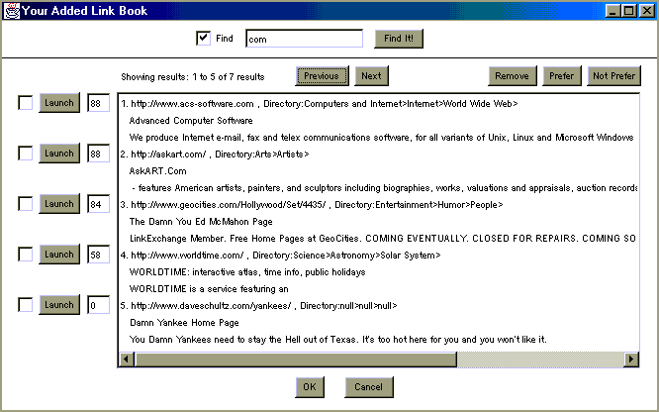
- เรียกดูสมุดเก็บลิงค์ได้ที่เมนู Link_book ซึ่งมีอยู่ 2 เล่ม คือ สมุดเก็บลิงค์ที่ต้องการเก็บไว้(Your added link book) และ สมุดเก็บลิงค์ที่น่าสนใจ(Your interesting link book) ซึ่งทั้ง 2 เล่มมีหน้าจอแสดงผลเหมือนกันดังแสดงในรูปที่ 5.5 หน้าจอจะคล้ายคลึงกับหน้าจอเริ่มแรก แต่จะมีเพิ่มมาที่การค้นหาคำใด ๆ ในสมุดเก็บลิงค์นั้นได้ด้วย ดูตัวอย่างการค้นหาคำได้ในรูปที่ 5.5 เช่นกัน
รูปที่ 5.5 แสดงสมุดเก็บลิงค์และตัวอย่างการค้นหาคำว่า com ในสมุดเก็บลิงค์
- การจัดการเกี่ยวกับข้อมูลผู้ใช้นั้นให้เลือกเมนู Profile สำหรับการสร้างข้อมูลผู้ใช้คนใหม่นั้นได้อธิบายไปในข้อที่ 2 แล้ว ส่วนการเลือกข้อมูลผู้ใช้(Choose active profile)และการลบข้อมูลผู้ใช้(Delete profile)นั้นการทำงานคล้ายคลึงกันคือเลือกชื่อระบุของผู้ใช้(username)แล้วจึงใส่รหัสผ่าน สำหรับการแก้ไขข้อมูลผู้ใช้นั้นมีหน้าจอคล้ายคลึงกับการสร้างข้อมูลผู้ใช้ใหม่มากต่างกันตรงที่การใส่รหัสผ่านนั้นเปลี่ยนเป็นการเปลี่ยนรหัสผ่าน

5.2 การประเมินผล

5.2.1 ส่วนปฏิบัติการ
ส่วนของ Graphic User Interface นั้นค่อนข้างราบเรียบและไม่ง่ายต่อการใช้งานนัก แต่ยังคงมีฟังก์ชั่นการทำงานหลัก ๆ ที่จำเป็นครบถ้วน มีการแบ่งสัดส่วนการเรียกใช้คลาสอื่น ๆ ตามฟังก์ชั่นการทำงานอย่างเหมาะสม เช่น คลาส NewVEdit_Profile ไว้สำหรับ เพิ่มข้อมูลผู้ใช้คนใหม่หรือแก้ไขข้อมูลผู้ใช้ ซึ่งในคลาสเดียวสามารถทำงาน 2 อย่างซึ่งมีลักษณะคล้ายคลึงกันได้
การใช้ภาษาจาวานั้นมีข้อดีในส่วนอื่น ๆ อีก เช่น การตั้งเวลา ซึ่งใน JDK 1.3 นี้มีเมธอด schedule ให้ใช้ ซึ่งจะทำงานโดยเรียก Thread ที่ป้อนให้มาทำงาน เมื่อถึงเวลาที่กำหนด ทำให้ง่ายต่อการเขียนโปรแกรมยิ่งขึ้น และมีฟังก์ชันการทำงานให้ใช้ได้หลากหลาย สะดวกต่อการพัฒนาโปรแกรม เนื่องด้วยภาษาจาวาถือได้ว่ามีลักษณะเป็นอ๊อบเจคท์โอเรียนเท็ด โดยสมบูรณ์ ดังนั้นจึง ควรทำการออกแบบระบบให้ดี จึงจะทำให้ได้ระบบที่มีประสิทธิภาพที่ดียิ่งขึ้น

5.2.2 ส่วนติดต่อภายนอก
ส่วนการติดต่อกับเซิร์ฟเวอร์ที่ต้องการขอรับบริการโดยการเปิดซ็อกเก็ตกระทำได้ง่าย เพราะมีฟังก์ชั่นการทำงานที่สามารถนำมาใช้ได้เลย หากแต่ต้องละเอียดรอบคอบและปฎิบัติตามข้อตกลงของการติดต่อสื่อสารผ่านเน็ตเวิร์กที่มี มิฉะนั้นทางเซิร์ฟเวอร์เองก็ไม่สามารถให้บริการแก่เราได้
เป็นที่ทราบกันดีอยู่แล้วว่าภาษาจาวาเหมาะกับการทำงานผ่านเน็ตเวิร์ก และมีฟังก์ชั่นการจัดการสตริงที่ดี ทำให้กระบวนการ Parse ข้อมูลไม่ยากดั่งที่เข้าใจไว้ในตอนแรก เพียงแต่การจัดการค่าตัวแปรต่าง ๆ เราต้องเข้าใจลักษณะอ๊อบเจ็คท์โอเรียนเท็ด เนื่องจากภาษาจาวาถือได้ว่ามีลักษณะเป็นอ๊อบเจคท์โอเรียนเท็ด โดยสมบูรณ์ ดังนั้นจึงควรทำการออกแบบระบบให้ดี จึงจะทำให้ได้ระบบที่มีประสิทธิภาพที่ดียิ่งขึ้น
ด้วยความที่เป็นอ๊อบเจคท์เต็มรูปแบบของภาษาจาวา เราจึงนำเธรดมาใช้ โดยระบบนี้นำเธรดมาใช้ ซึ่งทำให้โปรแกรมสามารถลดเวลาในการประมวลผลลงได้ ตัวอย่างในระบบคือ คลาส MetacrawlerLinkParserThread เมื่อกรองได้ลิงค์ที่นำไปแยกประเภทแล้ว จะทำการสร้างวัตถุของคลาส YahooDirParserThread ซึ่งเป็นคลาสเธรด ให้ไปหาไดเรกทอรีของลิงค์นั้น ทีแรกเมื่อเริ่มสร้างระบบ ไม่ได้ใช้เธรด เวลาในการหาไดเรกทอรีสำหรับ 20 ลิงค์อยู่ที่ 45-50 วินาที แต่เมื่อมาใช้เธรดในการทำงานทำให้สามารถลดเวลาในการทำงานเหลือเพียง 15-20 วินาที
เนื่องจากการติดต่อขอใช้บริการจากเซิร์ฟเวอร์ภายนอกซึ่งเราไม่สามารถควบคุมได้ จึงอาจเกิดปัญหาในกรณีที่เซิร์ฟเวอร์มีการเปลี่ยนแปลงรูปแบบการให้บริการ

5.2.3 ภาพรวมของโปรแกรม
โปรแกรมเขียนด้วยภาษาจาวา ทำให้สามารถทำงานได้กับทุก ๆ ระบบปฏิบัติการ แต่สำหรับโปรแกรมนี้จะมีฟังก์ชั่นการทำงานบางอย่างที่จะใช้ได้เฉพาะบนระบบปฏิบัติการ Windows เท่านั้น เช่น ปุ่ม Launch ที่ใช้เพื่อเข้าไปดูลิงค์ที่ต้องการนั้น จะเรียกใช้ Internet Explorer ซึ่งหากไม่มี Internet Explorer จะไม่สามารถใช้งานปุ่มนี้ได้ หากต้องการให้ใช้งานได้จำเป็นต้องแก้ไขโค้ดของโปรแกรมเล็กน้อย เพื่อให้เรียกใช้ Browser ที่ใช้อยู่ในระบบปฏิบัติการนั้น
ในส่วนการคำนวณค่าความน่าสนใจของเว็บไซต์นั้นค่อนข้างแม่นยำและมีประสิทธิภาพ เนื่องจากประกอบด้วย 3 องค์ประกอบหลักที่สำคัญ ๆ (ดูรายละเอียดการคำนวณได้ที่หัวข้อ 4.2.4 การให้ค่าความน่าสนใจแก่เว็บไซต์ของโปรแกรม) แต่การคำนวณค่านี้ยังมีจุดบกพร่องบ้างในส่วนการคำนวณค่าความน่าสนใจของเว็บไซต์ที่ไม่มีสามารถระบุไดเรกทอรีและเว็บไซต์ที่เก็บไว้ในสมุดเก็บลิงค์ ที่จะต้องตัดบางองค์ประกอบออกไป
สำหรับการแบ่งประเภทเว็บไซต์นั้น ค่อนข้างครอบคลุมเว็บไซต์ทุกประเภทได้ เนื่องจากได้รูปแบบการแบ่งประเภทไดเรกทอรีนี้มาจาก Yahoo ซึ่งได้พัฒนารูปแบบไดเรกทอรีมากว่า 6 ปีแล้ว แต่อย่างไรก็ดี การแบ่งประเภทของไดเรกทอรีของ Yahoo นี้เป็นแบบที่เหมาะสมกับการจัดการฐานข้อมูลของ Yahoo ซึ่งยังขัดอยู่บ้างกับการค้นหาของโปรแกรม เช่น ไดเรกทอรี Regional ซึ่งเก็บข้อมูลเกี่ยวกับประเทศหรือทวีปต่าง ๆ ไดเรกทอรีย่อยในประเทศหรือทวีปเหล่านั้นบางส่วนจะยังคงแบ่งตามแบบ 14 ไดเรกทอรีหลัก(ไดเรกทอรีชั้นที่ 1 ยกเว้นไดเรกทอรี Regional) แต่จะมีไดเรกทอรีพิเศษบางส่วนเสริมเข้ามาด้วย ซึ่งโปรแกรมจะไม่สามารถระบุไดเรกทอรีส่วนที่เสริมเข้ามานอกเหนือจากไดเรกทอรีหลักได้ เนื่องจากมีความลึกเกินชั้นที่ 3 ที่โปรแกรมเก็บอยู่และจะไม่มีชื่ออ้างอิงถึงไดเรกทอรีเหล่านี้
การค้นหาโดยผ่าน Search Engine ถึง 2 ตัวนั้นมีทั้งข้อดีและข้อเสียต่างกันไป ข้อดีคือ แบ่งงานกันเป็นสัดส่วนอย่างชัดเจนให้ MetaCrawler หาคำด้วยคีย์เวิร์ดและให้ Yahoo แบ่งประเภทเว็บไซต์ที่ได้ แต่ข้อเสียก็คือ ยิ่งใช้ Search Engine มากขึ้นจะยิ่งมีปัญหามากขึ้น รวมไปถึงการทำงานที่จะต้องมารอกัน จึงได้แก้การทำงานในส่วนที่ต้องรอกันนี้ให้เป็นเธรด คือ อ่านได้ลิงค์หนึ่งก็จะส่งไปแบ่งประเภททันที ทำให้รวดเร็วขึ้นมาก
สำหรับในส่วนการทำงานของ Neural Network ที่นำมาใช้ในการพิจารณาค่าความสนใจของผู้ใช้นั้น เนื่องจากลักษณะของ Neural Network คือเป็นการเรียนรู้ จดจำ เหมาะกับการทำงานที่มีผลลัพธ์ที่แน่นอนต่ออินพุตใดๆ ดังนั้นผลลัพธ์ที่ได้จากการคำนวณจึงไม่เป็นผลที่น่าพอใจเท่าใดนัก เนื่องจากอินพุตคือข้อมูลส่วนบุคคลของแต่ละคน ส่วนผลลัพธ์คือ ค่าความสนใจในหัวข้อต่าง ๆ แต่ละคนสามารถสนใจ หัวข้อเดียวกัน หรือต่างหัวข้อกันก็ได้ ไม่ใช่รูปแบบตายตัวแน่นอน ซึ่งไม่เหมาะที่จะนำ Neural Network มาใช้พยากรณ์ว่าบุคคลใด ชอบเรื่องใดได้อย่างถูกต้อง หากแต่เป็นเพียงทางเลือกที่ใช้ชี้ว่า บุคคลส่วนใหญ่ชอบน่าจะชอบและสนใจหัวข้อดังผลลัพธ์ที่ได้

